[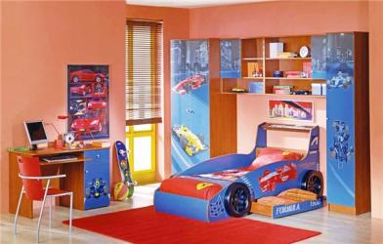](http://i034.radikal.ru/0811/38/60f6c7529a66.jpg)[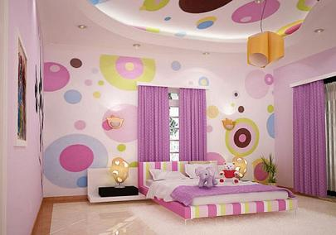](http://home-sweet.ru/wp-content/uploads/2009/06/d0b4d0b5d1824.jpg)[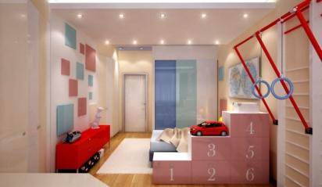](http://www.topdom.ru/gallery/flat/27/9.jpg)[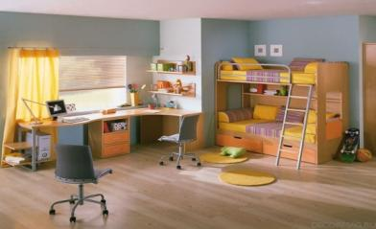](http://www.decormag.ru/sites/default/files/images/baby-15.jpg)[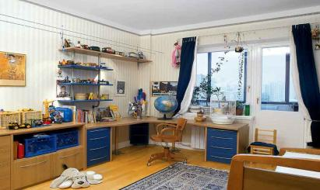](http://www.interiorinfo.ru/upload/img/big/843.jpg)[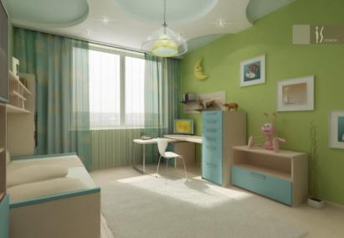](http://stat8.blog.ru/lr/0901f3b60ae8bb1d5d581d0c71344ec5)[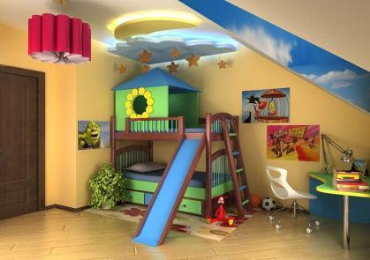](http://yanovosel.ru/uploads/posts/2009-11/1257495521_5foto-4.jpeg)[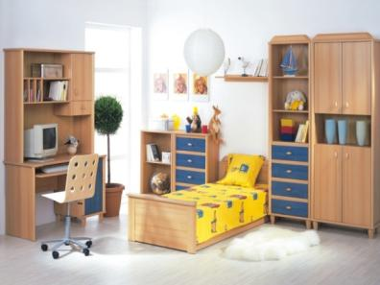](http://www.mebelshop.com/sysnew/malgosia/scr_3_big.jpg)

**Как полюбить свою комнату?**